**Công dân số TPHCM: Bước tiến mới trong xây dựng chính quyền số, xã hội số.**

Nhằm hưởng ứng chủ đề năm 2025 về đẩy mạnh chuyển đổi số, UBND TPHCM chỉ tạo Trung tâm chuyển đổi số phối hợp các sở, ngành tổ chức Lễ phát động phong trào “ Hãy trở thành công dân số thành phố Hồ Chí Minh, kết nối nhanh chóng giữa công dân và chính quyền”.

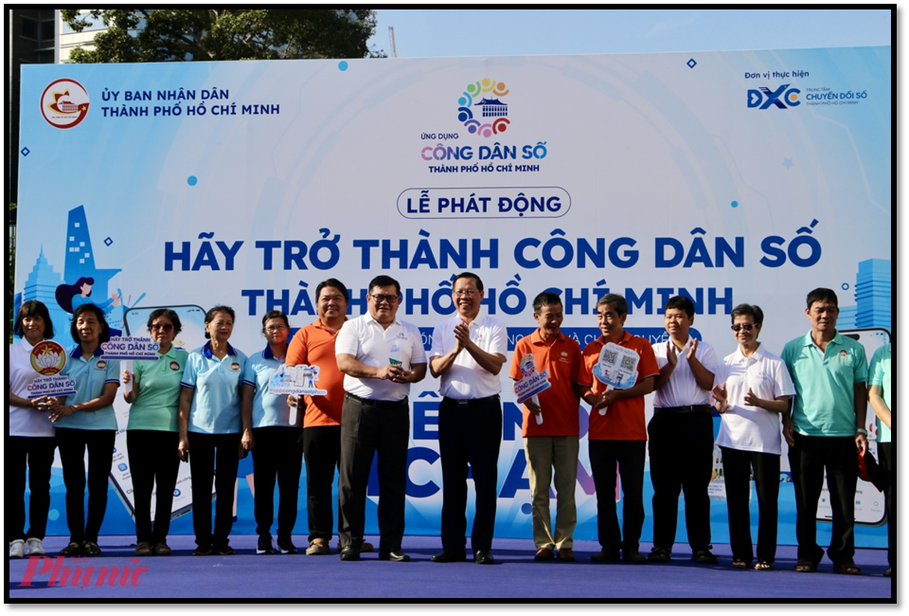

**Chủ tịch UBND TPHCM đã trao biểu trưng App Công dân số cho các lực lượng nòng cốt lan tỏa phong trào "Hãy trở thành công dân số TPHCM"**

Sự kiện là bước tiếp nối sau khi ra mắt App Công dân số. Qua đó, chính quyền TPHCM kỳ vọng lan toả phong trào sử đụng App công dân số trong cộng đồng. Chủ tịch UBND TP.Hồ Chí Minh Phan Văn Mãi cho biết, trong vòng 3 tuần tới, toàn bộ các thành viên, hội viên đã đăng ký cần hoàn thành thủ tục để trở thành công dân số.

Mục tiêu đặt ra là trước tết Nguyên đán, thành phố sẽ sơ kết và hoàn tất chương trình đăng ký công dân số.

Ông Phan Văn mãi nhấn mạnh “ Nếu không đổi mới sáng tạo, ứng đụng khoa học công nghệ và tập trung chuyển đổi số, chúng ta sẽ không thể bước vào kỷ nguyên mới.

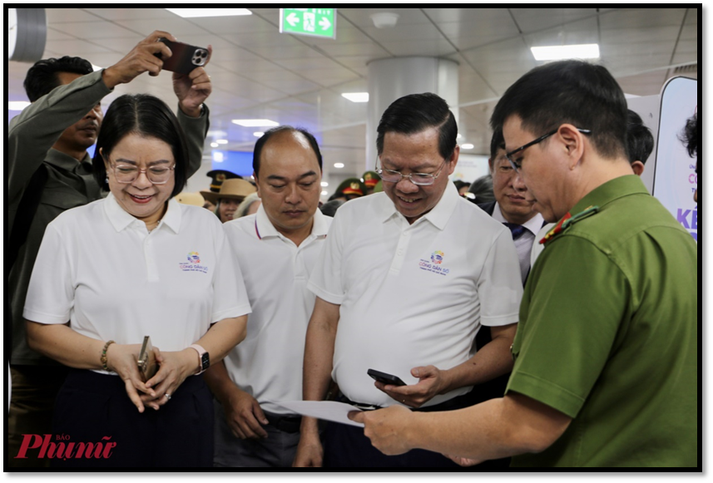

**Ông Phan Văn Mãi trải nghiệm các tính năng nổi bật của ứng dụng Công dân số tại gian trưng bày ở nhà ga metro Bến Thành.**

Tại lễ phát động, lãnh đạo Thành phố đã trao biểu trưng App Công dân số cho các đoàn thể chính trị - xã hội, các sở, ngành, những đơn vị này được xem là lực lượng nòng cốt, mỗi người sẽ là “ Đại sứ Công dân số”lan tỏa phong trào đến mọi người dận

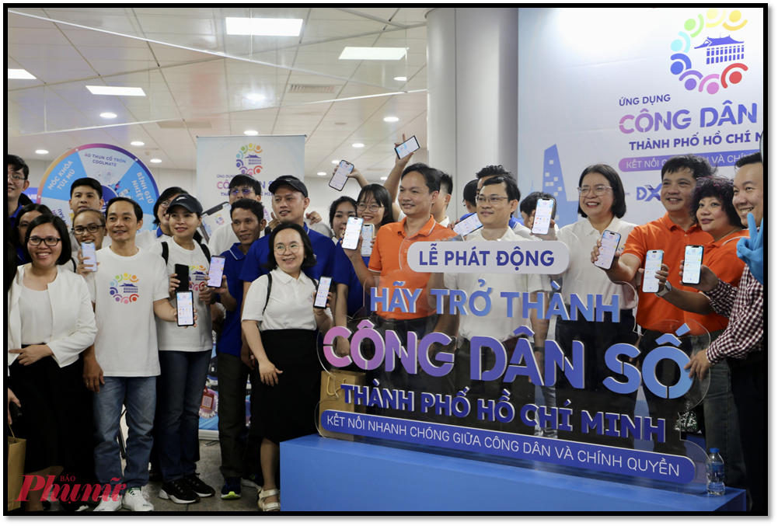

Lễ phát động phong trào “Hãy trở thành Công dân số TPHCM*”*

Chương trình diễu hành roadshow trên xe buýt 2 tầng và xe đạp quanh phố đi bộ Nguyễn Huệ được tổ chức nhằm thu hút sự chú ý, kết hợp không gian trưng bày tại nhà ga Metro Bến Thành, giới thiệu tính năng hướng dẫn, cài đặt ứng dụng hoạt động tương tác như bắt thăm trúng thưởng, tải app nhận quà hay hướng dẫn dịch vụ số khác như đăng ký lý lịch tư pháp trực tuyến, cài đặt VNeID...cũng được tổ chức tạo không khí sôi động, gắn kết người dân với chương trình .

Sau gần 2 tháng vận hành, App Công dân số đã đạt được kết quả khả quan về lượt tải và truy cập. Nền tảng này không chỉ hỗ trợ người dân phản ánh, kiến nghị, tra cứu thủ tục hành chính, mà còn cung cấp các tiện ích thiết yếu trong y tế, giáo dục, giao thông. Người dân cũng được cập nhật thông tin, tin tức chính sách của thành phố, tất cả thông qua tính năng tương tác “một chạm”, tức chính sách của thành phố, tất cả thông qua tính năng tương tác “một chạm”.